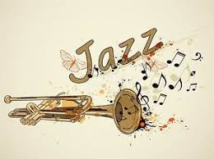 LE JAZZ 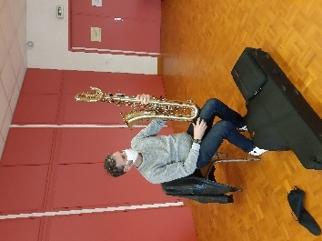
Des expressions
« Ca swinge ! »
Le scat est une forme de jazz vocal humoristique à base d'improvisation musicale, de simples syllabes, d'onomatopées rythmiques, ou d'imitations vocales d'instruments de musique, dénuées de sens, de style « Diga Diga Doo... » en guise de paroles (variante des vocalises, autre forme de jazz vocal qui, lui, fait des ...

Les instruments du jazz
le saxophone la trompette la contrebasse
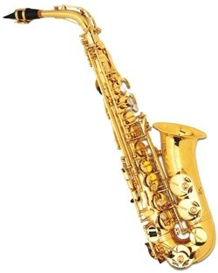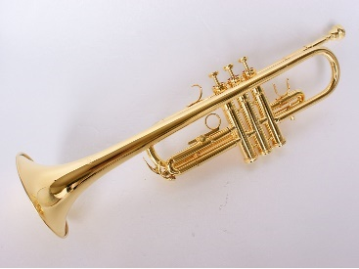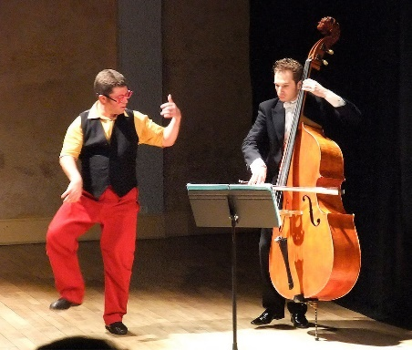

le saxophone bariton le piano la batterie
(le grand père)
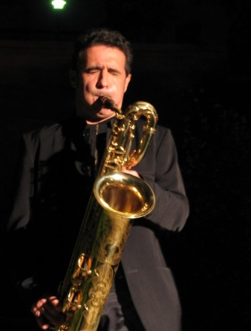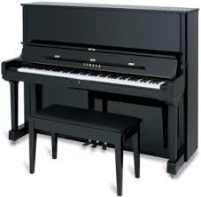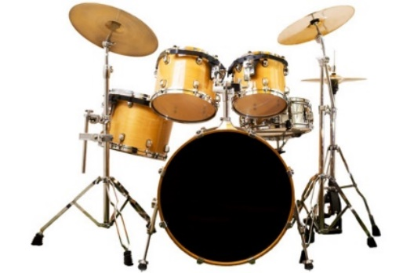

Les parties du saxophone
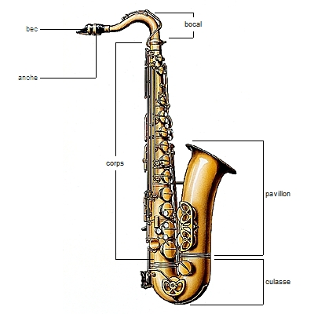

Ecoute de morceaux de jazz
P’tits loups du jazz https://www.youtube.com/watch?v=y7PA-2c5fJY
https://www.youtube.com/watch?v=1YOCeJlVtyk

The Simpsons https://www.youtube.com/watch?v=PX05DJWNj3k
La panthère rose https://www.youtube.com/watch?v=m53QIt5uChM

